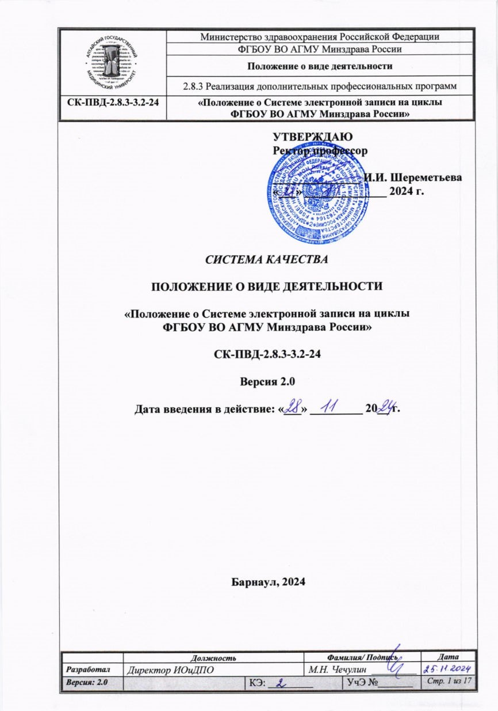
УТВЕРЖДАЮ
Ректор профессор

_______________ И.И. Шереметьева
«___» ______________ 2024 г.

система качества

ПОЛОЖЕНИЕ О ВИДЕ ДЕЯТЕЛЬНОСТИ

«Положение о Системе электронной записи на циклы
ФГБОУ ВО АГМУ Минздрава России»

СК-ПВД-2.8.3-3.2-24

Версия 2.0

Дата введения в действие: «___» _________ 20__ г.

Барнаул, 2024

СОДЕРЖАНИЕ
Наименование раздела | Стр.
1. Назначение и область применения…………………………………………………… | 3
2. Нормативные ссылки………………………………………………………………….. | 3
3. Термины, обозначения и сокращения………………………………………………… | 3
4. Общие положения ……………………………………………………………………... | 4
5. Организация работы в Системе электронной записи на циклы ……………………. | 5
6. Личный кабинет слушателя ………….……………………………………………….. | 6
7. Личный кабинет представителя организации………………………………………... | 7
8. Личный кабинет слушателя, представителя организации…………………………... | 8
9. Порядок электронной записи на циклы Заказчиков-слушателей…………………... | 8
10. Порядок электронной записи на циклы Заказчиков-организаций………………… | 9
11. Порядок электронной записи на циклы слушателя, представителя организации.. | 9
12. Порядок обработки персональных данных слушателей…………………………… | 9
13. Порядок формирования личного дела слушателя при электронной записи на циклы……………………………………………………………………………………… | 11
14. Управление документом | 11
15. Ответственность и полномочия ……………………………………………………. | 12
16. Лист регистрации изменений ……………………………………………………… | 13
17 ПРИЛОЖЕНИЯ | 13
Приложение А. Порядок регистрации и авторизации в Системе электронной записи на циклы АГМУ.................................................................................................................. | 14
Приложение Б. Инструкция о записи на on-line мероприятия слушателем на сайте АГМУ …..…………………………………………………………………………………. | 15
Приложение Ж. Лист согласования …………………………………………………….. | 16
Приложение З. Реестр выдачи документов …………………………………………….. | 17

1 НАЗНАЧЕНИЕ И ОБЛАСТЬ ПРИМЕНЕНИЯ

1.1 Настоящее Положение Системе электронной записи на циклы ФГБОУ ВО АГМУ Минздрава России (далее – Положение) является документом системы менеджмента качества, устанавливающим порядок работы Системы электронной записи на циклы ФГБОУ ВО АГМУ Минздрава России, размещенной в электронной образовательной среде Федерального государственного бюджетного образовательного учреждения высшего образования «Алтайский государственный медицинский университет» Министерства здравоохранения Российской Федерации (далее – АГМУ).
1.2 Настоящее Положение обязательно для применения во всех структурных подразделениях АГМУ, включенных в систему менеджмента качества вуза и участвующих в процессе реализации дополнительных профессиональных программ по специальностям.
1.3 Положение рассмотрено на заседании ученого совета АГМУ протокол от 27.11.2024 № 18.

2 НОРМАТИВНЫЕ ССЫЛКИ

Настоящее Положение разработано в соответствии с требованиями следующих документов:
2.1 Федерального закона от 29.12.2012 № 273-ФЗ «Об образовании в Российской Федерации»;
2.2 Приказа Министерства здравоохранения Российской Федерации от 03.08.2012 № 66н «Об утверждении Порядка и сроков совершенствования медицинскими работниками и фармацевтическими работниками профессиональных знаний и навыков путем обучения по дополнительным профессиональным образовательным программам в образовательных и научных организациях»;
2.3 Приказа Министерства образования и науки Российской Федерации от 01.07.2013 № 499 «Об утверждении Порядка организации и осуществления образовательной деятельности по дополнительным профессиональным программам»;
2.4 Приказа Министерства просвещения Российской Федерации от 27.07.2022 № 629 «Об утверждении Порядка организации и осуществления образовательной деятельности по дополнительным общеобразовательным программам»;
2.5 Приказа Министерства здравоохранения Российской Федерации от 07.10.2015 № 700н «О номенклатуре специальностей специалистов, имеющих высшее медицинское и фармацевтическое образование»;
2.6 Приказа Министерства здравоохранения Российской Федерации от 02.05.2023 № 206н «Об утверждении Квалификационных требований к медицинским и фармацевтическим работникам с высшим образованием»;
2.7 Устава и иных локальных нормативных актов ФГБОУ ВО АГМУ Минздрава России.

3 ТЕРМИНЫ, ОБОЗНАЧЕНИЯ И СОКРАЩЕНИЯ

3.1 Термины
Дополнительное профессиональное образование – часть системы непрерывного образования, включающая в себя совокупность взаимодействующих, преемственных образовательных программ и государственных образовательных стандартов, государственных требований к минимуму содержания и уровню подготовки обучающихся по отдельным дополнительным профессиональным программам и направлениям, сети реализующих их образовательных учреждений, органов управления здравоохранением и образованием.
Непрерывное медицинское и фармацевтическое образование - это система дополнительного профессионального образования, обеспечивающая непрерывное совершенствование знаний и навыков, умений в течение всей профессиональной жизни врача, а также постоянное повышение профессионального уровня и расширение профессиональных компетенций.
Повышение квалификации – обновление знаний и навыков специалистов, имеющих высшее профессиональное образование, в связи с повышением требований к уровню их квалификации и необходимостью освоения ими новых способов решения профессиональных задач.
Профессиональная переподготовка – это получение дополнительных компетенций (знаний, умений, навыков), необходимых для выполнения функций нового направления профессиональной деятельности или получения дополнительной квалификации.
Слушатели - лица, осваивающие дополнительные профессиональные программы, лица, осваивающие программы профессионального обучения, а также лица, зачисленные на обучение на подготовительные отделения образовательных организаций высшего образования.

3.2 Обозначения и сокращения:
ИОиДПО – институт ординатуры и дополнительного профессионального образования АГМУ.
Договор на обучение – договор об оказании платных образовательных услуг (подготовка в сфере дополнительного профессионального образования).
Организация – юридическое лицо или индивидуальный предприниматель.
Оператор кафедры – ответственный за ДПО на кафедре, назначенный приказом АГМУ;
Оператор института – работник института ДПО, на которого возложены обязанности по рассмотрению заявок и допуску слушателей в системе электронной записи на циклы.
Программы НМФО – программы, размещенные и одобренные методистом на Портале непрерывного медицинского и фармацевтического образования (для лиц с медицинским и фармацевтическим образованием).
Слушатели – лица, проходящие обучение в АГМУ по дополнительным профессиональным программам.
Заказчики – юридические лица, индивидуальные предприниматели, физические лица, оплачивающие обучение Слушателей в АГМУ по дополнительным профессиональным программам.
СЭЗ – Система электронной записи на циклы АГМУ.
Представитель организации – должностное лицо, уполномоченное заключать договоры об обучении от имени организации.
Цикл – дополнительная профессиональная программа, реализуемая в установленные сроки.
НМФО - непрерывное медицинское и фармацевтическое образование.

- ОБЩИЕ ПОЛОЖЕНИЯ

  - Система электронной записи на циклы АГМУ предназначена для подачи заявок на обучение по программам повышения квалификации и профессиональной переподготовки в электронном виде на сайте АГМУ.
  - Пользователями СЭЗ являются:
- внешние – потребители образовательных услуг (Заказчики и Слушатели). Слушатель может одновременно являться Заказчиком, если оплата обучения осуществляется за счет его средств или он является представителем организации;
- внутренние – работники АГМУ, осуществляющие техническое, организационно-методическое сопровождение работы СЭЗ, ее информационное наполнение и проверку сведений, предоставленных внешними потребителями.
  - СЭЗ обеспечивает:
- доступ физических и юридических лиц к сведениям о реализуемых АГМУ дополнительных профессиональных программах, инструкциям по работе в СЭЗ (по первичной регистрации в системе, по формированию электронных заявок на циклы и пр.);
- создание Личных кабинетов Слушателей и представителей организаций, актуализацию информации в них;
- выполнение административных процедур (действий) в электронной форме при работе с поданными в электронном виде заявками на циклы.
  - СЭЗ интегрирована с программным обеспечением «1С: Предприятие (Управление учебным центром)».
  - Разработку программного обеспечения, техническое сопровождение, обеспечение корректности работы СЭЗ осуществляет управление информатизации АГМУ.
  - Информационное обеспечение и наполнение СЭЗ, техническое сопровождение, модернизацию, администрирование программного обеспечения «1С: Предприятие (Управление учебным центром)» осуществляет ИОиДПО АГМУ.
  - СЭЗ обеспечивает:
- возможность электронной подачи заявок на циклы с получением заполненных (автоматически сгенерированных СЭЗ) документов в электронном виде (заявление на обучение, личная карточка, договор на обучение, счет, акт сдачи-приемки оказанных услуг);
- доступность для скачивания и печати заполненных (автоматически сгенерированных СЭЗ) документов;
- возможность получения Заказчиком и Слушателем сведений о ходе рассмотрения заявки в электронной форме в Личном кабинете;
- возможность получения Заказчиком и Слушателем результатов рассмотрения заявки в электронной форме в Личном кабинете.
4.8 В соответствии с требованиями Федерального закона «Об электронной подписи» подача заявок на циклы может осуществляться с применением электронной подписи.
Заявления и документы, подаваемые потребителями образовательных услуг в электронной форме в СЭЗ, могут быть подписаны квалифицированной электронной подписью.
4.9 Подача потребителями образовательных услуг заявления и документов в электронной форме в СЭЗ осуществляется путем заполнения интерактивных форм заявлений и документов (далее – интерактивные формы).
4.10 Порядок разработки интерактивных форм и их размещения в СЭЗ устанавливается АГМУ.

- ОРГАНИЗАЦИЯ РАБОТЫ В СИСТЕМЕ ЭЛЕКТРОННОЙ ЗАПИСИ НА ЦИКЛЫ

  - Информация о дополнительных профессиональных программах (перечне, особенностях и сроках их реализации), о работе СЭЗ находится в открытом доступе.
  - Подача заявок на курсы повышения квалификации и профессиональной переподготовки в электронном виде на сайте АГМУ (электронная запись на циклы), работа в Личных кабинетах (слушателей и представителей организаций) в СЭЗ предусматривает прохождение процедуры регистрации и авторизации с использованием единой системы идентификации и аутентификации АГМУ.
  - Порядок регистрации и авторизации в СЭЗ устанавливается АГМУ с учетом требований действующего законодательства (приложение А). Описание регистрации и авторизации в СЭЗ изложено в Инструкциях по формированию электронной заявки на циклы дополнительного профессионального образования (для слушателей АГМУ и представителей организаций), размещенных на сайте АГМУ в разделе меню «ДПО» во вкладке «Запись на циклы» https://asmu.ru/struktura-agmu/institutes/institut-ordinatury-i-dopolnitelnogo-professionalnogo-obrazovaniya/otdel-dopolnitelnogo-professionalnogo-obrazovaniya/?TAB=dpokurs.
  - Электронная запись на циклы может осуществляться Слушателями, если они одновременно являются Заказчиками (далее – Заказчик-слушатель), либо Заказчиками – представителями организаций, оплачивающих обучение Слушателей (далее – Заказчик-организация).
  - Электронная запись на циклы осуществляется при создании Личных кабинетов слушателей. Для Заказчиков-организаций должен быть создан один из двух Личных кабинетов:
- Личный кабинет слушателя, представителя организации, если должностное лицо, уполномоченное заключать договоры на обучение является потенциальным слушателем;
- Личный кабинет представителя организации – в иных случаях.
  - Внутренние пользователи СЭЗ являются авторизированными пользователями сайта АГМУ с разным уровнем доступа к сервисам и данным, размещенным в СЭЗ.

- ЛИЧНЫЙ КАБИНЕТ СЛУШАТЕЛЯ

  - Личный кабинет слушателя создается самим Слушателем независимо от того, кто является Заказчиком – сам слушатель или организация.
  - Личный кабинет слушателя позволяет СЭЗ автоматически сгенерировать следующие информационно-справочные документы в электронном виде: заявление на обучение; личная карточка. Для Заказчиков-слушателей дополнительно создается договорная документация: договор на обучение, счет, акт сдачи-приемки оказанных услуг.
  - Личный кабинет слушателя содержит следующие разделы: о кабинете; регистрационные данные; данные о слушателе; заявки на мероприятия АГМУ; заявки на программы повышения квалификации и профессиональной переподготовки.
  - Раздел Личного кабинета слушателя «О кабинете» содержит информационно-справочную информацию о функциональных возможностях Личного кабинета, перечне сведений, необходимых для электронной записи на циклы, инструкции (о действиях Слушателей и Заказчиков при электронной записи на циклы, по загрузке скан-копий документов, упомянутых в п. 12.5.3 – 12.5.11 настоящего Положения).
  - Раздел Личного кабинета слушателя «Регистрационные данные», отображает данные, указанные Слушателем при регистрации в СЭЗ.
  - Раздел Личного кабинета слушателя «Сведения о слушателе» содержит следующие подразделы, требующие заполнения: персональные данные; образование; документы о профессиональной переподготовке и повышению квалификации; иные документы. Каждый подраздел содержит одну или несколько интерактивных форм, сопровождающиеся пояснениями и комментариями. Сведения о трудовой деятельности, образовании, разрешительных документах на право осуществления медицинской и фармацевтической деятельности (сертификат специалиста, свидетельство об аккредитации специалиста), изменении персональных данных (фамилия, имя, отчество) должны подтверждаться скан-копиями документов, загружаемыми слушателями в своих Личных кабинетах. Скан-копии документов необходимы для установления принадлежности документов об образовании и трудовой деятельности конкретной личности и для принятия решения о соответствии имеющегося образования и сведений о трудовой деятельности слушателя на предмет возможности обучения по конкретной программе.
  - Раздел Личного кабинета слушателя «Заявки на мероприятия АГМУ» отображает поданные слушателем заявки на образовательные мероприятия, проводимые в режиме онлайн. Инструкция о порядке подачи этих заявок изложена в приложении Б.
  - Раздел Личного кабинета слушателя «Заявки на программы повышения квалификации и профессиональной переподготовки» отображает поданные Заказчиком-слушателем или Заказчиком-организацией соответствующие заявки. Независимо от того, кто является Заказчиком (Слушатель или Организация) в данном разделе Личного кабинета слушателя отображаются автоматически сгенерированные СЭЗ документы: заявление на обучение; личная карточка. Если Заказчиком является слушатель, то в данном разделе Личного кабинета доступна для скачивания и распечатывания автоматически сгенерированная договорная документация, перечень которой приведен в п. 6.2. Порядок электронной записи на циклы Заказчиков-слушателей изложен в разделе 9 настоящего Положения. Если Заказчиком является организация, то договорная документация формируется и отображается только в Личном кабинете представителя организации. Порядок электронной записи на циклы Заказчиков-организаций изложен в разделе 10 настоящего Положения.
  - За достоверность внесенных данных и подлинность загружаемых скан-копий документов в Личном кабинете слушателя полную ответственность несет сам Слушатель.

- ЛИЧНЫЙ КАБИНЕТ ПРЕДСТАВИТЕЛЯ ОРГАНИЗАЦИИ

  - Личный кабинет представителя организации создается самим представителем организации.
  - Личный кабинет представителя организации позволяет СЭЗ автоматически сгенерировать договорную документацию: договор на обучение, счет, акт сдачи-приемки оказанных услуг.
  - Личный кабинет представителя организации содержит следующие разделы: о кабинете; регистрационные данные; данные об организации; заявки на мероприятия АГМУ; заявки на программы повышения квалификации и профессиональной переподготовки.
  - Содержание разделов «О кабинете» и «Регистрационные данные» изложено в пунктах 6.4 и 6.5 настоящего Положения.
  - Раздел Личного кабинета представителя организации «Данные об организации» представляет собой интерактивную форму, требующую внесения реквизитов организации, необходимых для заключения договора на обучение, и наименование должности Представителя организации.
  - Раздел Личного кабинета представителя организации «Заявки на программы повышения квалификации и профессиональной переподготовки» отображает поданные Заказчиком-организацией соответствующие заявки. Заказчику-организации в данном разделе доступна для скачивания и распечатывания автоматически сгенерированная договорная документация: договор на обучение, счет, акт сдачи-приемки оказанных услуг. Порядок электронной записи на циклы Слушателей Заказчиком-организацией изложен в разделе 10 настоящего Положения.
  - За достоверность внесенных данных в Личном кабинете представителя организации полную ответственность несет Представитель организации.

- ЛИЧНЫЙ КАБИНЕТ СЛУШАТЕЛЯ, ПРЕДСТАВИТЕЛЯ ОРГАНИЗАЦИИ

  - Личный кабинет слушателя, представителя организации создается Представителем организации, являющего потенциальным слушателем.
  - Личный кабинет слушателя, представителя организации, позволяет СЭЗ автоматически сгенерировать следующие информационно-справочные документы в электронном виде: заявление на обучение; личную карточку и договорную документацию: договор на обучение, счет, акт сдачи-приемки оказанных услуг.
  - Личный кабинет слушателя, представителя организации, содержит следующие разделы: о кабинете; регистрационные данные; данные об организации; сведения о слушателе, представителя организации; заявки на мероприятия АГМУ; заявки на программы повышения квалификации и профессиональной переподготовки.
  - Содержание разделов изложено в следующих пунктах настоящего Положения:
п. 6.4 – «О кабинете»;
п. 6.5 – «Регистрационные данные»;
п. 7.3 – «Данные об организации»;
п. 6.6 – «Сведения о слушателе»;
п. 6.7 – «Заявки на мероприятия АГМУ».
  - Раздел Личного кабинета слушателя, представителя организации, «Заявки на программы повышения квалификации и профессиональной переподготовки» отображает поданные им соответствующие заявки на собственное обучение. В данном разделе Личного кабинета слушателя, представителя организации, отображаются автоматически сгенерированные СЭЗ документы: заявление на обучение; личная карточка. Слушателю, представителю организации, в данном разделе доступна для скачивания и распечатывания автоматически сгенерированная договорная документация: договор на обучение, счет, акт сдачи-приемки оказанных услуг. Порядок электронной записи на циклы слушателя, представителя организации, изложен в разделе 11 настоящего Положения.
  - За достоверность внесенных данных в Личном кабинете слушателя, представителя организации полную ответственность несет слушатель, Представитель организации.

- ПОРЯДОК ЭЛЕКТРОННОЙ ЗАПИСИ НА ЦИКЛЫ ЗАКАЗЧИКОВ-СЛУШАТЕЛЕЙ

  - Электронная запись на циклы Заказчиков-слушателей осуществляется при наличии Личного кабинета слушателя.
  - Электронная запись на циклы возможна по ссылке в Личном кабинете слушателя или со страницы официального сайта АГМУ
«ДПО» «Запись на циклы». Пошаговые действия Слушателя по электронной записи на циклы изложены в Инструкции по формированию электронной заявки на циклы дополнительного профессионального образования для слушателей АГМУ, размещенной на официальном сайте АГМУ https://asmu.ru/struktura-agmu/institutes/institut-ordinatury-i-dopolnitelnogo-professionalnogo-obrazovaniya/otdel-dopolnitelnogo-professionalnogo-obrazovaniya/?TAB=dpokurs.
  - Электронная запись на конкретный цикл сопровождается автоматической генерацией информационно-справочных документов, перечисленные в п. 6.2 настоящего Положения в Личном кабинете слушателя.
  - Автоматическая генерация СЭЗ документов договорного характера происходит после процедуры одобрения Слушателя на цикл, которая осуществляется оператором кафедры и оператором института. Срок рассмотрения первичных заявок и допуск Слушателей в СЭЗ осуществляется в срок не более чем за 5 рабочих до начала цикла, последующие проверки при необходимости.
  - В процессе одобрения Слушателя в его Личном кабинете отображаются замечания оператора кафедры и/или оператора института, требующие обязательного устранения.
  - Завершающим этапом формирования документов договорного характера является подтверждение Заказчиком-слушателем проверки данных. Договор на обучение и акт выполненных работ распечатываются Заказчиком-слушателем в двух экземплярах и после их подписания передаются в АГМУ.

- ПОРЯДОК ЭЛЕКТРОННОЙ ЗАПИСИ НА ЦИКЛЫ ЗАКАЗЧИКОВ-ОРГАНИЗАЦИЙ

  - Электронная запись на циклы слушателей осуществляется Заказчиками-организациями при наличии Личных кабинетов слушателей, обучение которых будет осуществляться за счет средств Заказчика-организации.
  - Электронная запись на циклы возможна по ссылке в Личном кабинете или со страницы официального сайта АГМУ «ДПО» «Запись на циклы».
  - Электронная запись на конкретный цикл сопровождается автоматической генерацией информационно-справочных документов, перечисленные в п. 6.2 настоящего Положения в Личных кабинетах слушателей. Заявление на обучение Слушателем должно быть распечатано и передано в АГМУ
  - Автоматическая генерация СЭЗ документов договорного характера происходит в Личном кабинете Заказчика-организации после процедуры одобрения всех Слушателей, запланированных к обучению на конкретном цикле за счет средств Заказчика-организации, которая осуществляется оператором кафедры и оператором института.
  - Процедура одобрения оператором кафедры и оператором института изложены в пп. 9.5-9.6 настоящего Положения.
  - Завершающим этапом формирования документов договорного характера является выбор Заказчиком-организацией вида договора на обучение, подтверждения проверки данных. Договор на обучение и акт выполненных работ распечатываются Заказчиком-организацией в двух экземплярах и после их собственноручного подписания уполномоченным на это должностным лицом организации передаются в АГМУ.

- ПОРЯДОК ЭЛЕКТРОННОЙ ЗАПИСИ НА ЦИКЛЫ СЛУШАТЕЛЯ, ПРЕДСТАВИТЕЛЯ ОРГАНИЗАЦИИ

  - Порядок электронной записи на циклы слушателя, представителя организации идентичен порядку электронной записи на циклы Заказчиков-слушателей, изложенному в разделе 9 настоящего Положения.

- ПОРЯДОК ОБРАБОТКИ ПЕРСОНАЛЬНЫХ ДАННЫХ СЛУШАТЕЛЕЙ

  - Под обработкой персональных данных понимается сбор, систематизация, накопление, хранение, уточнение, (обновление и изменение), использование, распространение (в том числе передача), обезличивание, блокирование, уничтожение персональных данных.
  - При прохождении процедуры первичной регистрации на официальном сайте АГМУ Слушателю и Заказчику предлагается ознакомиться с текстом Положения о защите персональных данных обучающихся ФГБОУ ВО АГМУ Минздрава России и Согласия слушателя на обработку персональных данных. Первичная регистрация осуществляется после внесения пользователем в соответствующие поля интерактивной формы следующих персональных данных: фамилия, имя, отчество (при наличии), дата рождения, страховой номер индивидуального лицевого счета (СНИЛС), номер мобильного телефона, адрес электронной почты. Перечисленные персональные данные пользователя (кроме номера мобильного телефона и адреса электронной почты) необходимы для идентификации личности и синхронизации с другими информационными системами.
  - Слушатель и Заказчик подтверждают, что они ознакомлены с документами, упомянутыми в п. 12.2 настоящего Положения и дают согласие на обработку персональных данных АГМУ, любым законодательно разрешенным способом, заполнив соответствующее интерактивное поле регистрационной формы.
  - АГМУ обеспечивает защиту персональных данных, размещаемых Слушателями и Заказчиками в Системе электронной записи на циклы, посредством шифрования передаваемых данных.
  - Перечень персональных данных, используемых при электронной записи на циклы:
    - адрес регистрации, почтовый адрес для корреспонденции;
    - данные паспорта;
    - сведения о работе: полное наименование организации в соответствии с учредительными документами; юридический адрес, включая почтовый индекс; номер рабочего телефона; номер телефона отдела кадров; занимаемая должность; год и месяц вступления в данную должность; скан-копия трудовой книжки (отсканированная с заверенных печатью бумажных копий всех заполненных страниц трудовой книжки, с пометкой «Продолжает работать по настоящее время»);
    - данные диплома о высшем или среднем специальном профессиональном образовании и скан-копия диплома (без приложения);
    - сведения об обучении в интернатуре и скан-копия документа (при наличии обучения в интернатуре);
    - сведения о прохождении первичной аккредитации и скан-копия документа (при наличии прохождения первичной аккредитации);
    - сведения об обучении в ординатуре и скан-копия документа (при наличии обучения в ординатуре);
    - сведения о профессиональной переподготовке и скан-копия документа (при наличии профессиональной переподготовки, необходимой для профессиональной деятельности);
    - сведения о последнем повышении квалификации и скан-копия документа (при наличии повышения квалификации);
    - сведения о сертификате или об аккредитации специалиста и скан-копия документа;
    - сведения об изменении фамилии, имени, отчестве (при наличии) и скан-копии документов (свидетельство о перемени имени, свидетельство о заключении брака).
  - Данные паспорта (п. 12.5.2) и адрес регистрации (п. 12.5.1) необходимы для заполнения данных Заказчика-слушателя при автоматическом генерировании СЭЗ договора на обучение, заключаемого с Заказчиком-слушателем.
  - Данные и скан-копии документов, упомянутые в пп. 12.5.3 – 12.5.10 настоящего Положения, необходимы для принятия решения о соответствии имеющегося образования и сведений о трудовой деятельности слушателя на предмет возможности обучения по конкретному циклу.
  - Сведения об изменении фамилии, имени, отчестве и скан-копии соответствующих документов необходимы для установления принадлежности документов об образовании и трудовой деятельности конкретной личности.
  - Почтовый адрес для корреспонденции необходим для осуществления доставки почтовыми отправлениями документов, выдаваемых слушателям, при наличии соответствующих письменных заявлений или запросов.

- ПОРЯДОК ФОРМИРОВАНИЯ ЛИЧНОГО ДЕЛА СЛУШАТЕЛЯ ПРИ ЭЛЕКТРОННОЙ ЗАПИСИ НА ЦИКЛЫ

  - При прохождении обучения по дополнительным профессиональным программам лично дело слушателя включает следующие документы на бумажном носителе: заявление на обучение; личная карточка слушателя; заявление-согласие на обработку персональных данных; Все остальные документы хранятся в электронном виде на сервере АГМУ, для лиц обучаемых в соответствии с приказом ректора весь пакет документов в электронном виде на сервере АГМУ.
  - Заявления на обучение и личная карточка слушателя должны содержать собственноручную подпись слушателя и/или иметь заверительную надпись оператора кафедры «Распечатано из Электронной системы записи на циклы АГМУ» с датой, подписью и расшифровкой подписи оператора кафедры.
  - Личные дела слушателей формируются операторами кафедры и не позднее даты окончания цикла передаются в институт ДПО.
  - Срок хранения электронных документов равен сроку хранения документов на бумажном носителе.

- УПРАВЛЕНИЕ ДОКУМЕНТОМ

14.1 Хранение:
1-й контрольный экземпляр – ИОиДПО;
2-й контрольный экземпляр – УККО
14.2 Рассылка учетных экземпляров осуществляется в соответствии с реестром выдачи документа (согласно приложению Г).
14.3 Изменения в документ вносит директор ИОиДПО.

15 ОТВЕТСТВЕННОСТЬ И ПОЛНОМОЧИЯ

15.1 Ответственность за разработку, внедрение и внесение изменений в настоящее Положение несет директор ИОиДПО.
15.2 Ответственность за соблюдение требований настоящего Положения несут руководители структурных подразделений.
15.3 Руководство и контроль за соблюдением требований Положения осуществляет проректор по ЛР и ДПО.

16 ЛИСТ РЕГИСТРАЦИИ ИЗМЕНЕНИЙ
Номер  изменения | Номера листов |  |  | Основание для внесения изменений | Подпись | Расшифровка подписи | Дата
Номер  изменения | замененных | новых | аннулированных

17 ПРИЛОЖЕНИЯ

Приложение А. Порядок регистрации и авторизации в Системе электронной записи на циклы АГМУ
Приложение Б. Инструкция о записи на on-line мероприятия слушателем на сайте АГМУ

Приложение В. Лист согласования
Приложение Г. Реестр выдачи документов

Приложение А

Порядок регистрации и авторизации в Системе электронной записи на циклы АГМУ

- Регистрация пользователей СЭЗ
  - Регистрация внешних пользователей осуществляется на официальном сайте АГМУ в разделе меню «ДПО» во вкладке «Кабинет слушателя».
  - Регистрация внешних пользователей осуществляется путем заполнения интерактивной формы с внесением следующих данных: фамилия, имя, отчество, адрес электронной почты, номер мобильного телефона, дата рождения. Процесс регистрации запускается только при получении от внешнего пользователя согласия об обработке персональных данных.
  - Завершением процедуры регистрации является получение внешним пользователем на указанный им адрес электронной почты уведомления о регистрации нового пользователя на сервере asmu.ru и информации о временном ключе доступа в кабинет Слушателя.
  - Регистрация внутренних пользователей осуществляется управлением информатизации в течение первого месяца работы в АГМУ с присвоением постоянных логина и пароля.
- Авторизация пользователей
  - Авторизация пользователей осуществляется при наличии логина и пароля по одному из следующих вариантов: по временному ключу доступа; по имеющимся логину и паролю.
  - При авторизации пользователя по временному ключу доступа логином является адрес электронной почты, паролем – временный ключ доступа.
  - Учетные данные для входа в систему могут быть частично изменены. При авторизации по электронной почте и временному ключу доступа, может быть изменен адрес электронной почты. После получения внешним пользователем постоянного логина, может быть изменен только пароль. Для этого ему необходимо ознакомиться с инструкцией по активации новой записи обучающегося (раздел 3 Инструкции по формированию электронной заявки на циклы дополнительного профессионального образования для слушателей АГМУ https://asmu.ru/struktura-agmu/institutes/institut-ordinatury-i-dopolnitelnogo-professionalnogo-obrazovaniya/otdel-dopolnitelnogo-professionalnogo-obrazovaniya/?TAB=dpokurs.
  - Авторизация внутренних пользователей осуществляется при их входе на официальный сайт АГМУ, путем внесения в соответствующие поля интерактивной формы логина и пароля, выданных управлением информатизации АГМУ.
  - Авторизация внутренних пользователей по имеющемуся логину и паролю, полученных при активизации новой записи обучающегося, осуществляется после их введения в соответствующие поля интерактивной формы в разделе меню «ДПО» во вкладке «Кабинет слушателя», либо во вкладке «Запись на циклы» при выборе позиции «Подача заявок».

Приложение Б

Инструкция о записи на on-line мероприятия слушателем на сайте АГМУ
- Зайти на официальный сайт АГМУ (https://asmu.ru/). На главной странице найти раздел «Врачу», из раскрывающегося меню выбрать подраздел «Управление дополнительного профессионального образования», либо прейти по ссылке https://asmu.ru/struktura-agmu/institutes/institut-ordinatury-i-dopolnitelnogo-professionalnogo-obrazovaniya/otdel-dopolnitelnogo-professionalnogo-obrazovaniya/?TAB=VEBINAR_NPO
- В предложенном перечне мероприятий выбрать необходимое on-line мероприятие и нажать на «Записаться».
- Пройти авторизацию слушателя, заполнив соответствующие поля предложенной формы. Если слушатель ранее был авторизирован и имеет действующий логин и пароль, то необходимо осуществить вход в систему с помощью раздела «У меня есть логин и пароль».
- В Личном кабинете слушателя в разделе «Заявки на образовательные мероприятия» будет отражаться данное on-line мероприятие.
- Слушателям, которые зарегистрировались на выбранное on-line мероприятие не позднее, чем за сутки до даты его начала, на электронную почту, указанную при регистрации, ведущим мероприятия будет выслан пароль для авторизации на «Платформе вебинаров» (http://webinar.agmu.ru/) и в СДО Moodle АГМУ (https://do.asmu.ru/). Слушателям, которые зарегистрировались на выбранное on-line мероприятие, позже указанного срока, пароль для авторизации на «Платформе вебинаров» и в СДО Moodle АГМУ будет выслан после регистрации в период с 8-00 до 17-00 в день проведения мероприятия.
- По результатам успешного прохождения итогового контроля, заполнения анкеты прошедшего on-line мероприятия слушателю на электронную почту будет выслан ИКП (индивидуальный код подтверждения) для документирования образовательной активности на портале НМО (https://edu.rosminzdrav.ru/).
- Технические условия участия слушателей в образовательных мероприятиях, проводимых на базе платформы вебинаров АГМУ:
  - работа на платформе вебинаров АГМУ требует наличия комплекта технического оборудования и программ:
- современный персональный компьютер со стабильным подключением к сети Интернет на скорости не менее 1 МБит/сек. (измерить скорость доступа можно на сайте speedtest.net);
- акустическая система (колонки, гарнитура или наушники);
- браузер с установленным плагином Adobe Flash (рекомендуемый браузер – Mozilla FireFox последней версии).
  - С целью проверки имеющегося оборудования рекомендуется заранее ознакомиться с платформой вебинаров АГМУ по ссылке - http://webinar.asmu.ru/join.php?wid=00&mode=test .
- Вход на on-line мероприятие, проводимое на платформе вебинаров АГМУ, осуществляется по паролю, который высылается на адрес электронной почты слушателя накануне мероприятия (п. 5 настоящей инструкции). Во избежание автоматической блокировки дублирующихся идентификаторов участника передача ссылки третьим лицам запрещена.
- При входе на on-line мероприятие необходимо выбрать режим «Только слушать». Задавать вопросы преподавателю можно через чат, расположенный в правой части экрана.

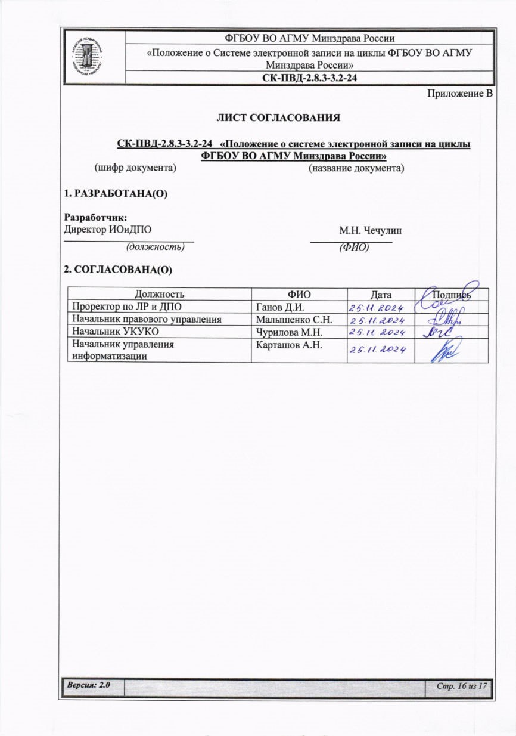
Приложение В

лист СОГЛАСОВАНИЯ

СК-ПВД-2.8.3-3.2-24 «Положение о системе электронной записи на циклы
ФГБОУ ВО АГМУ Минздрава России»
(шифр документа) (название документа)

1. разработана(о)

Разработчик:
Директор ИОиДПО М.Н. Чечулин

(должность) (ФИО)

2. согласованА(о)

Должность | ФИО | Дата | Подпись
Проректор по ЛР и ДПО | Ганов Д.И.
Начальник правового управления | Малышенко С.Н.
Начальник УКУКО | Чурилова М.Н.
Начальник управления информатизации | Карташов А.Н.

Приложение Г

Реестр выдачи документА

СК-ПВД-2.8.3-3.2-24 «Положение о системе электронной записи на циклы
ФГБОУ ВО АГМУ Минздрава России»
(шифр документа) (название документа)

Структурное подразделение, должностное лицо | Ф.И.О. | №УЧЭ | Эл. вариант | Дата | Подпись
Проректор по ЛР и ДПО | Ганов Д.И. | 1 | да
Структурные подразделения, реализующие программы дополнительного профессионального образования | Руководители | 2 | да

